«УТВЕРЖДАЮ»
_______________ Т.Г. Тарасова,
директор МБОУ ПГО «Средняя общеобразовательная школа № 18»
Приказ № 328-Д от 21.06.2022 г.

№ | Мероприятие | Срок  исполнения | Ответственные
1 | Общий сбор членов отряда ЮИД. Выборы штаба отряда, распределение обязанностей | сентябрь | Командир отряда
2 | Подготовка и проведение праздника для первоклассников «Посвящение в пешеходы» | сентябрь | Командир культурно-досуговой группы
3 | Изучение Правил дорожного движения (в соответствии с учебным планом) | В течение года | Руководитель отряда  Командир отряда
4 | Проведение в классах бесед по Правилам дорожного движения | В течение года | Командир учебной  группы
5 | Составление списка учащихся школы, имеющих веломототехнику и проведение с ними теоретических и практических занятий по Правилам дорожного движения | сентябрь | Командир учебной  группы
6 | Организация и проведение конкурса рисунков “Правила дорожные знать каждому положено” | октябрь | Командир культурно-досуговой группы
7 | Оформление выставки по итогам конкурса рисунков “Правила дорожные знать каждому положено” | октябрь | Командир информационной группы
8 | Оформление уголка “Отряд ЮИД в действии” | Ежемесячно | Командир информационной группы
9 | Подготовка программы агитбригады «Клаксон» и организация выступления в школе (в микрорайоне школы) | Ноябрь | Командиры культурно-досуговой и информационной группы
10 | Организация и проведение конкурса “Умелые руки” на лучшее наглядное пособие по Правилам дорожного движения для дошкольников | Ноябрь | Командир шефской группы
11 | Организация и проведение по классам викторины по Правилам дорожного движения, подведение итогов, награждение победителей | Декабрь | Командир культурно-досуговой группы
12 | Организация смотра поделок «Сделай сам» по Правилам движения (1-8 классы.) | Декабрь | Командир культурно-досуговой группы
13 | Организация и проведение для учащихся начальных классов праздника “Азбука безопасности” | Декабрь | Командир шефской группы
14 | Проведение перед началом зимних каникул в классах бесед по Правилам дорожного движения | Декабрь | Командир шефской группы
15 | Организация и проведение в микрорайоне школы рейда “Юный пешеход” по предупреждению детского дорожно-транспортного травматизма. | Январь, зимние каникулы | Командир патрульно-рейдовой группы
16 | Выпуск стенгазеты по итогам рейда “Юный пешеход” | Январь | Командир информационной группы
17 | Выступление агитбригады в подшефном детском саду | Январь | Командиры культурно-досуговой и шефской групп
18 | Организация и проведение по классам беседы ”Из истории Правил дорожного движения” | Январь | Командир учебной группы
19 | Организация и проведение конкурса среди школьников на лучшую песню, стихотворение по Правилам дорожного движения. | Февраль | Командир культурно-досуговой группы
20 | Организация встречи учащихся школы с работниками Государственной инспекции безопасности дорожного движения | Февраль | Командир отряда
21 | Организация и проведение соревнований по Правилам дорожного движения среди учащихся 5-8 классов | Февраль | Командир культурно-досуговой группы
22 | Проведение зачетных занятий по Правилам дорожного движения в 5-8 классах | Март | Командир учебной группы
23 | Проведение соревнования на лучшего знатока Правил дорожного движения среди учащихся 1-3 классов | Март | Командир культурно-досуговой группы
24 | Выпуск стенгазеты “Внимание! Дорога!” | Март | Командир информационной группы
25 | Подготовка и участие отряда ЮИД в муниципальном этапе областного смотра конкурса отрядов ЮИД «Безопасное колесо» | Март-Апрель | Командир отряда
26 | Проведение теоретических и практических занятий по Правилам дорожного движения с ребятами, имеющими вело-мототехнику | Апрель | Командир учебной группы
27 | Проведение в 1-3 классах и в подшефном детском саду игры “Пешеходы и водители” | Апрель | Командир шефской группы
28 | Проведение зачетных занятий по Правилам дорожного движения, с теми кому исполнилось 14 лет, с выдачей удостоверений велосипедиста | Апрель | Командир учебной группы
29 | Организация дежурства на перекрестках в микрорайоне школы | Апрель | Командир патрульно-рейдовой группы
30 | Проведение соревнования на лучшего «Юного велосипедиста» | Май | Командир культурно-досуговой группы
31 | Участие в проведении зачетных уроков по ПДД во всех классах | Май | Командир учебной группы
32 | Проведение «Недели безопасности», посвященной окончанию учебного года | Май | Командир отряда, командир патрульно-рейдовой группы
33 | Организация работы отряда ЮИД в школьном лагере дневного пребывания | Июнь-Август | Командир отряда

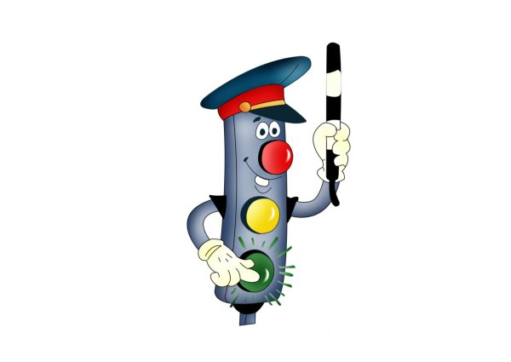
План работы отряда ЮИД «Зеленый свет»

